**1项目简介**

本项目提供一个基于VR的，为用户提供大脑锻炼的交互设备。该设备主要由一个头戴式设备与VR互动及网络通信的辅助外设构成。头戴式设备外形像一个帽子，使用了可折叠的材料，便于携带和应用。用户可根据需要选择是否开启视觉与听觉的体验。在VR应用中，操作类似于一般VR游戏，可通过视觉焦点或者位置感知的外设进行交互操作。项目任务即主要提供的内容除了沉浸的游戏体验，还包括记录使用过程的数据并提供建议，以及自定义大脑训练计划。

**2需求总结**

此应用的交互环节主要在于虚拟现实的环境中，在这个环境中，用户在游戏主场景下将拥有虚拟世界的沉浸体验，从而达到调节身心的效果，而关键需求主要包括两部分：

1) 数据处理：在用户使用产品的过程中，通过对监测到的用户的使用情况（波频）进行监控、记录并分析，告知用户使用的情况，在用户界面中将以清晰直观的可视化数据反馈给用户，用户在得知结果后便可以了解到自己的状况，并根据系统给出的建议自行休息调整，或者选择进行进一步的锻炼。此外，用户可以选择同步数据，在云端计算，根据云端的大数据的分析，我们能够告诉用户更精确有效的使用的状况以及更加专业的分析结果和建议，以进一步提升用户的体验。

2) 个性计划：用户可以根据自身需求，或者在专业人员的指导下，调整系统设定，灵活地为自己定制一份锻炼计划，比如设定自己期望的模式、视觉场景、音效增强、背景音乐、主要波段、体验时间等，通过数据的处理分析，也可以让系统帮忙生成推荐的设定。调整完计划可以存档或者执行。

**3原型描述**

**3.1原型概览**

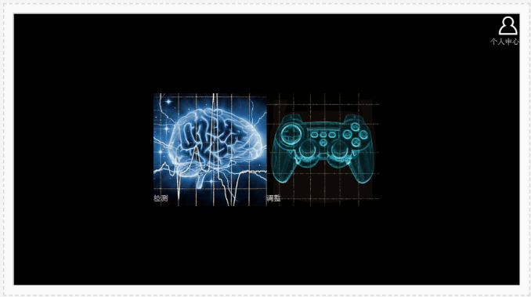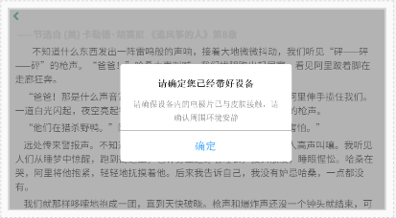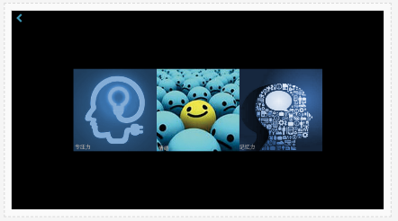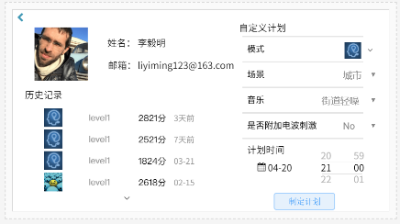

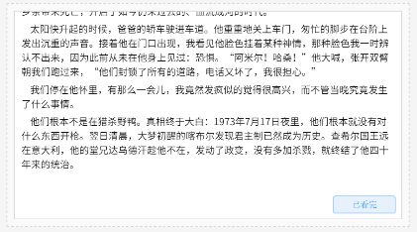

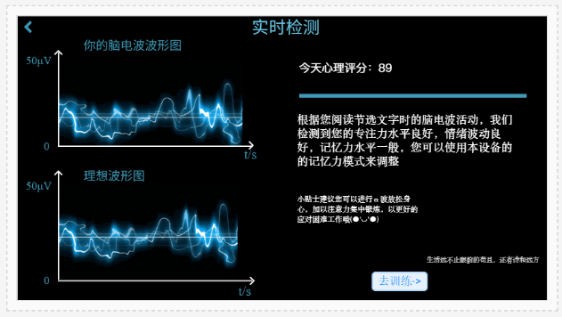

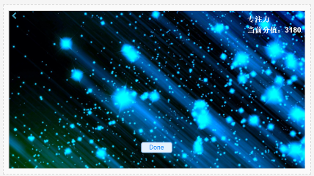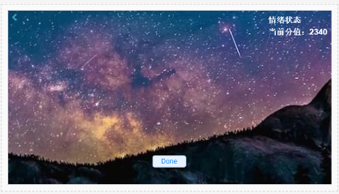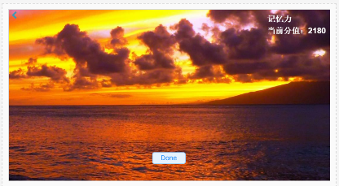

**3.2原型介绍**

1. **开始界面**

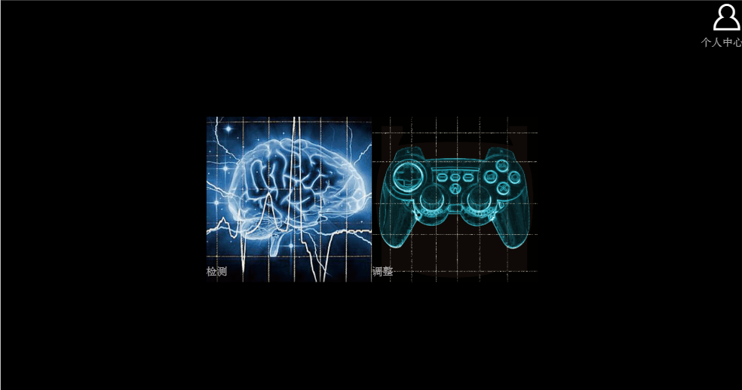

左部按钮跳转脑电波监测界面，

右部按钮跳转功能界面，

右上角按钮跳转个人中心。

1. **个人中心**

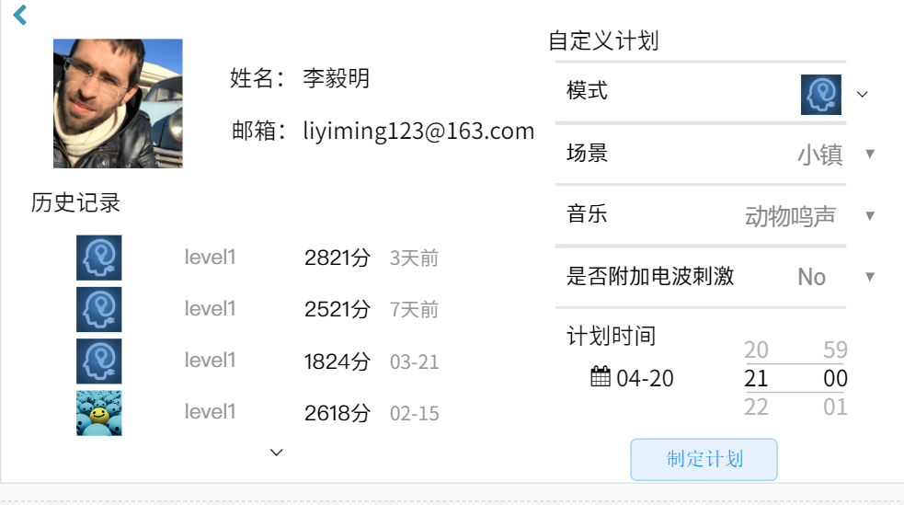

进入界面主要内容为个人信息以及历史得分记录，可以在自定义计划下拉框中选择记忆力，专注力，情绪锻炼，并选择场景、音乐、时间等制定计划，系统将会按时提醒用户计划内容，并且在用户确认后自动启动相应模式。

1. **脑电波检测界面**

用户点击检测图标后，进入此界面，系统会选取一段对大脑检测有帮助的文字中让用户阅读，在阅读的过程中检测用户的专注力，记忆力，以及情绪波动水平

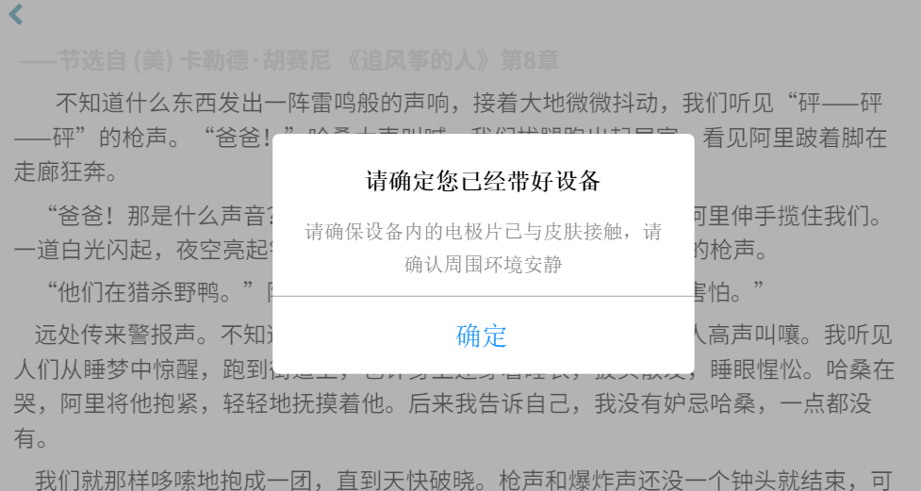

点击确定后界面进入如下状态，提醒用户设备正在接收用户的脑电波信号，这也页面也会在用户进行三种模式时出现



接受到用户的脑电波信号后，用户开始阅读文字，阅读完在页面底部点击已看完，完成检测，系统会跳转到检测结果界面

通过小说或新闻节选片段等形式，让用户在较为自然的状态下进行检测，有利于获取数据的代表性和一般性。

**实时监测**

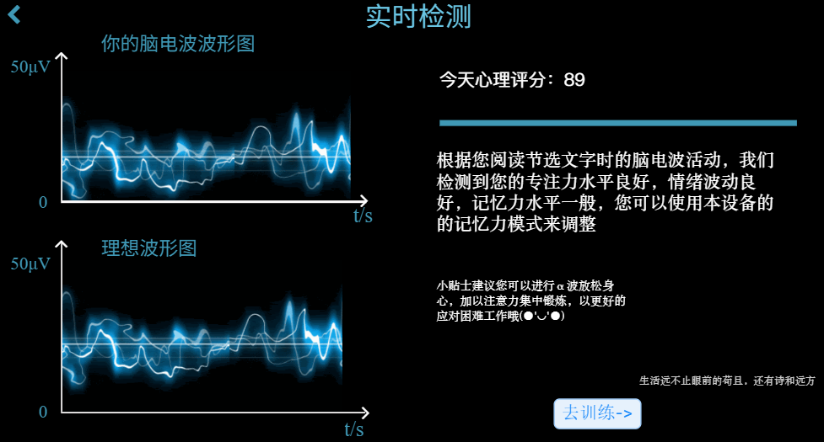

左半部：为脑电波实时监控波形图与理想波形图对比

**数据分析与建议**

右半部：通过数据分析打分，并为用户提供小建议，选择“去训练”按钮跳转功能界面

1. **功能界面**

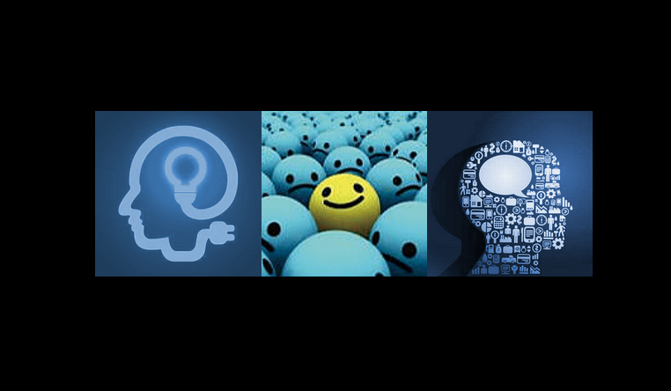

左部按钮跳转专注度锻炼模式，中间按钮跳转情绪调控模式，右部按钮跳转记忆力锻炼模式

**模式设置界面**

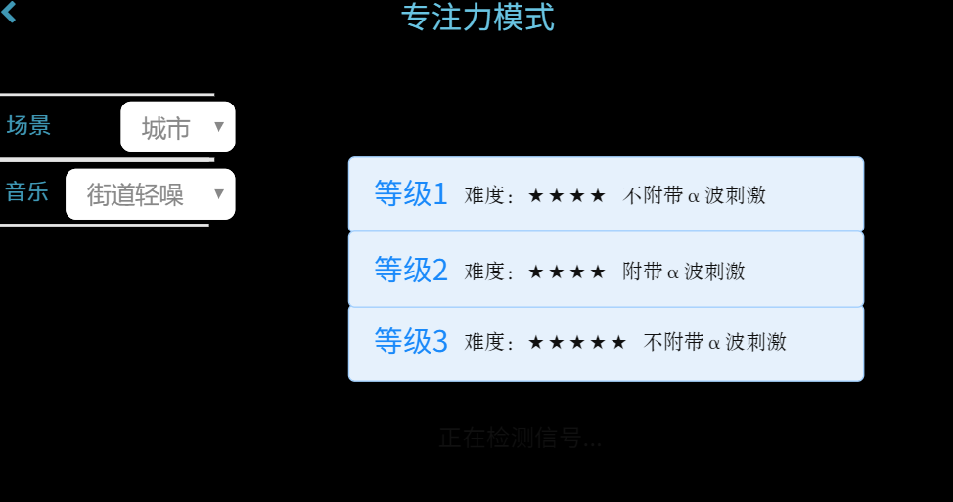

每个模式对应一个模式设置界面，可以设置场景、音乐、选择合适的等级，是否附带外部脑电波刺激，点击按钮进入训练

实际开发中我们会构建三维游戏场景，在VR镜片的使用下，使用户有沉浸式的体验。用户带好设备，设备到检测用户脑电波信号后，系统会在场景里映射出一个代表用户的玩家，通过将脑电波信号以复杂的数模转换来映射为玩家的游戏行为，如果用户选择了附带α/β波刺激，在游戏结束后（会设定时间，大概半个小时），提示用户闭眼开始α/β波刺激，界面会自动睡眠，开始进行α/β波交替刺激。目前限于时间精力，我们用动态图片来代替。

**专注度锻炼模式**

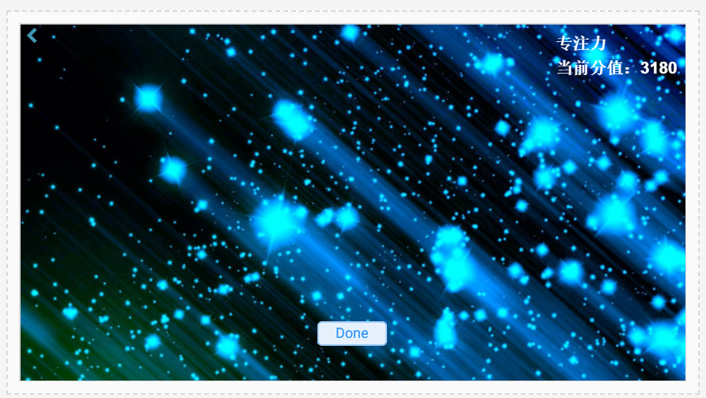

**情绪调控模式**

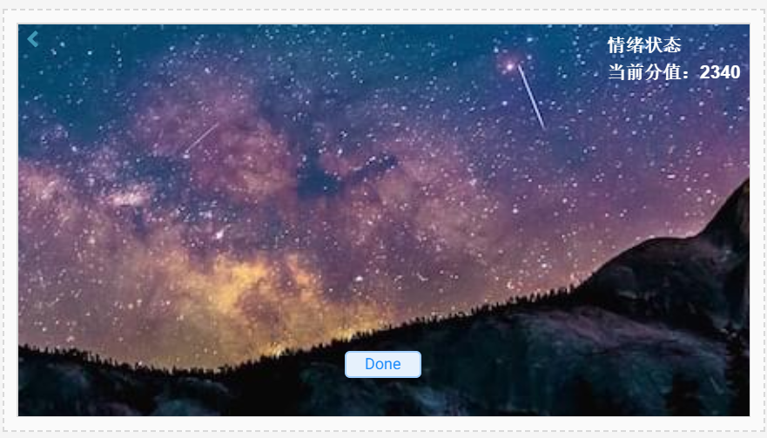

**记忆力锻炼模式**

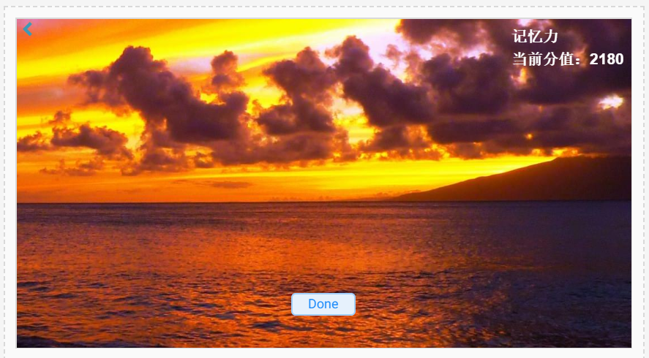

训练结束后系统，选择“Done”，系统根据用户执行情况给出得分

**3.3用户使用的一个场景**

今天傍晚四点半妈妈提前下了班，儿子有爸爸接，而全家会在六点半开始吃饭，妈妈觉得还有一个小时左右属于自己的时间，想起最近的工作遇见了一些困难，职业女性总是会遇见一些不很公平的对待，而公司的任务也确实太重，让自己有些无法兼顾家庭，儿子和老公也总说自己有些疏远他们。这让她很是困扰，也觉得压力很大，总是难以平静。所以妈妈决定趁着这一小段时间，用“Casual”放松一下心情冷静一下，思考调节办法。于是她带上了头戴式设备，从主页的“调整”按键进入调整区域，选择了情绪专区。

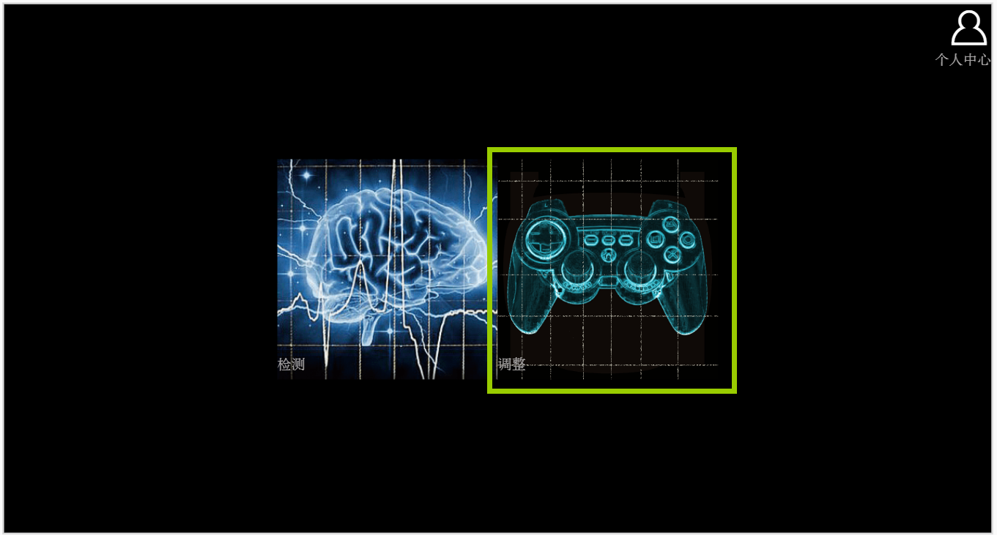

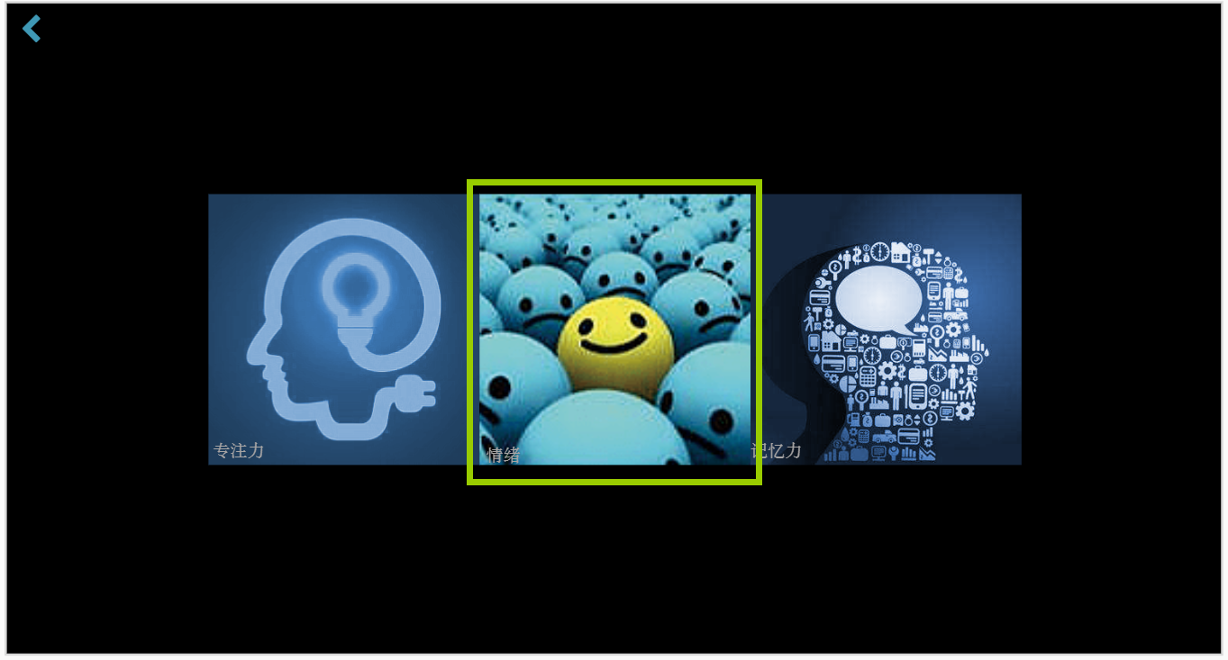

想着当今嘈杂喧嚣的城市生活，她回忆起小时侯家乡的蝉鸣蛙噪，手轻轻挥动将场景置为乡村，开始播放动物鸣声以及α波。闭着眼，回忆过去，她感到自己的身心都得到了放松，过去的时光里，她也曾遇见过困难，多亏自己坚持与从不放弃，最后度过了难关也拥有了还算幸福的生活，虽然现在面临一些困难，但她一定能度过，怀抱着这一想法，她终于能平静的面对困难思考解决方法，以崭新的面目面对家人，以坚韧的精神面对困难。

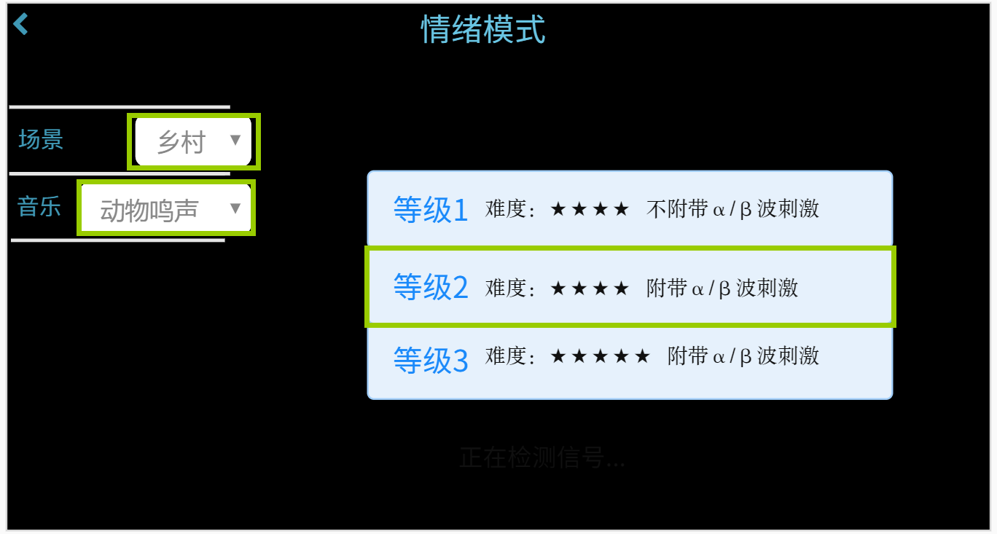

儿子和爸爸终于回到了家，妈妈已经在厨房里忙碌了，儿子偷偷跑向厨房，趁妈妈忙碌的空暇撒娇着自己作业已经在学校做完了，可以用“Casual”玩会儿游戏么。妈妈一眼就看穿了他的小伎俩，却也不揭穿，同意了，也告诫他不可以忘记了吃饭。儿子高兴的带上“头盔”，进入了“专注力”板块， 沉浸到VR游戏中了。

晚上十二点，爸爸还醒着，看着妈妈和儿子沉沉的睡着，内心有着丝丝的自豪，自己承担着养家糊口的主要任务，自己努力的工作，虽然确实有所收获，身体和精神却也承受着巨大压力，幸好有“Casual”，能让自己关注心理精神状况，进入了检测模式，

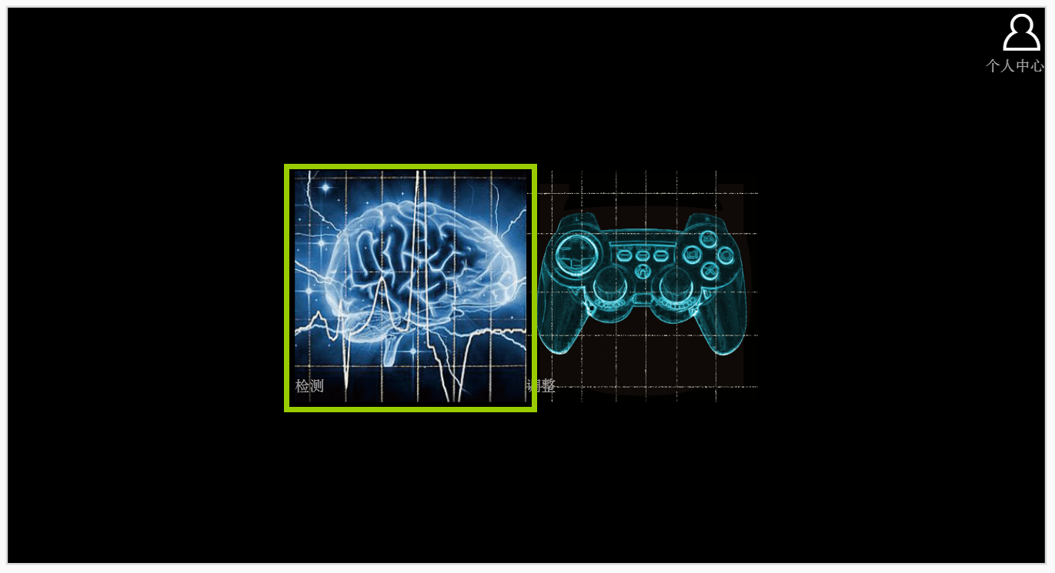

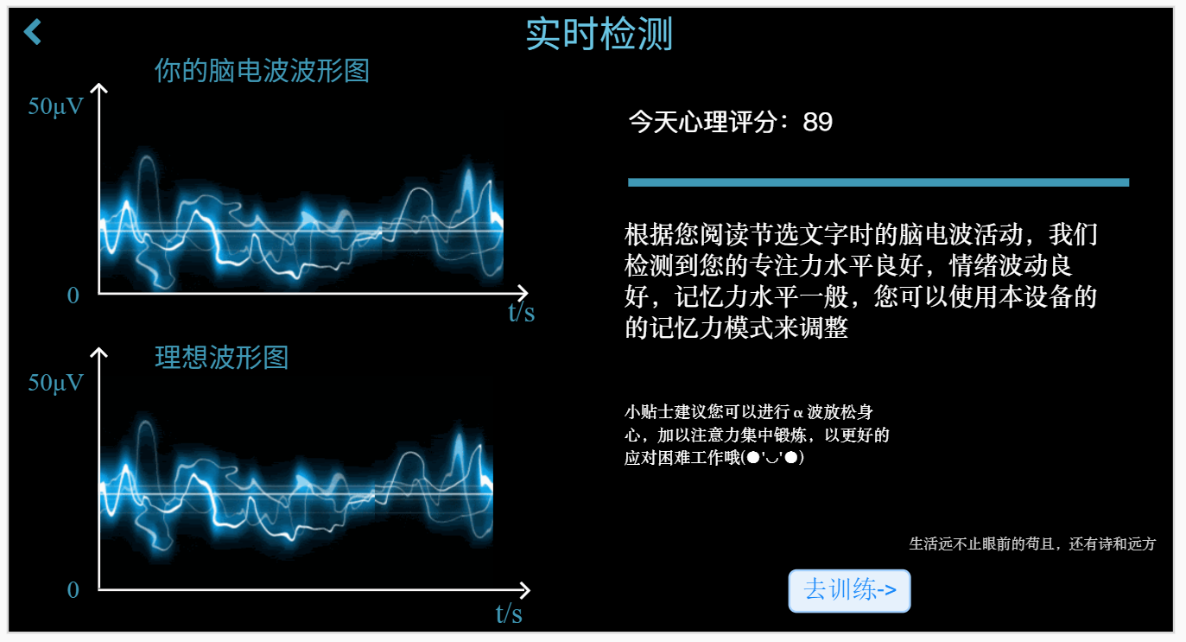

每天记录下自己的心理评分，根据软件的建议调节自己，才能让自己每天更好的面对家人与生活，生活不易，庆幸自己有家人和“Casual”的陪伴。今晚自己似乎又要失眠了，不妨带上头套，平稳心情，进入梦乡。

**3.4原型合理性分析**

原型合理性：

1. 原型采用类似智能手机的操作方式，触屏操作，但目前我们的原型只涉及界面，还不涉及设备的物理键，未来增加一个home键用于返回到主页面，这种操作方式符合用户长期使用手机的习惯，简单易上手，学习曲线低
2. 界面以超大图标为主题来为用户提供选择，辅以文字提示，画面极简，通俗易懂，黑色背景更加突出重点，同时在用户近距离使用时保护眼睛
3. 符合状态可见原则，界面设计让用户清楚当前发生了什么事，比如点击图标后图标会有一个200ms的动态放大然后跳转，在开始改善功能前和检测前会有一个动态加载信号的提示界面让用户清楚目前系统在干什么
4. 界面所有控件的字体，颜色，风格都高度一致，同时又不失简洁

**3.5发展变化**

1. 波形图上需要加入横纵坐标标注，结果信息加入评分，分析信息更齐全。

|  |  |
| --- | --- |
| TIM图片20190408184106 |  |

1. 在屏幕过大的情况下，单独的界面会留出很多空白，在用户界面里将用户信息与自定义计划进行合并。

|  |  |
| --- | --- |
| TIM图片20190408184058TIM图片20190408184137 |  |

**4初始评估计划**

初始评估需要从用户真实体验得到反馈。我们要在用户使用后进行询问，操作是否方便，视觉听觉整体效果如何，有无不适情况，操作时能否看清楚和理解屏幕上显示的信息。用户对界面的评估应该从几个方面考虑：

视觉和听觉上的效果，在游戏场景中由于是沉浸效果，必须从保护用户视觉听觉的角度出发，比如各界面之间切换过渡是否自然——不能突然从暗场景跳到亮场景，颜色是否合理——不能在色彩上突然产生强烈的对比，光度是否合适，视觉距离是否合适等，听觉上也要注意音量调节，尽可能地保护视力听力，才能避免危险，提供良好体验。

界面对于用户来说是否方便，包括操作是否简便——VR基于位置传感来操作界面，因而比如在各个操作选项中进行选择的时候可能很容易误触其他选项，可能需要据此对界面布局进行调整，而一些在触屏手机上可以进行的操作比如拖拽和翻页的操作，在这里可能也比较难以进行，可能也需要调整；另外，界面的字体字形和大小也需要考虑：用户能否看得清具体内容？

另外，展示的信息是否简明扼要也需要评估，用户毕竟不会都是领域专家，我们展示的信息要对大众来说可读可理解，提供的建议要确实有效。